1. LOGIN /USUARIO Y CONTRASEÑA/ EL usuario tiene asociado un centro.
2. LISTA DE PROYECTOS POR CENTRO. Código Consecutivo (SGPS), Línea programática, Titulo del proyecto.
3. Por cada proyecto, la opción aplicar encuesta
4. 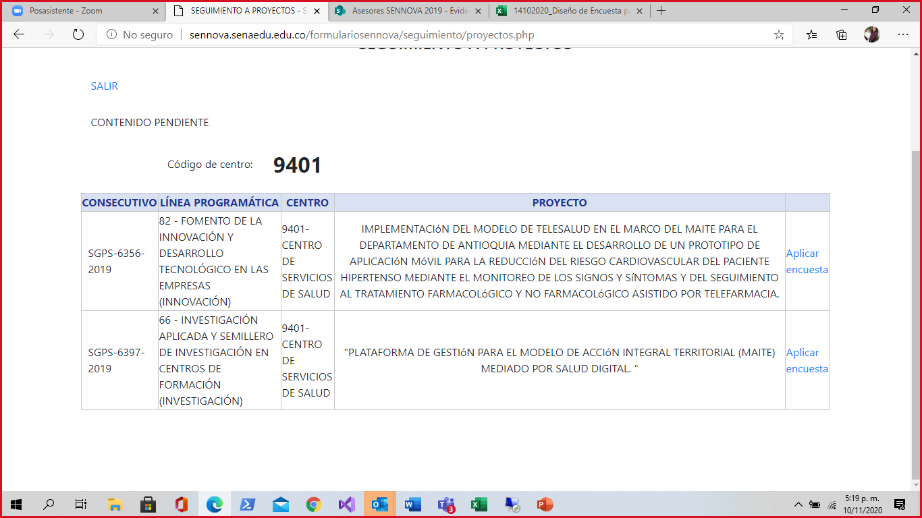

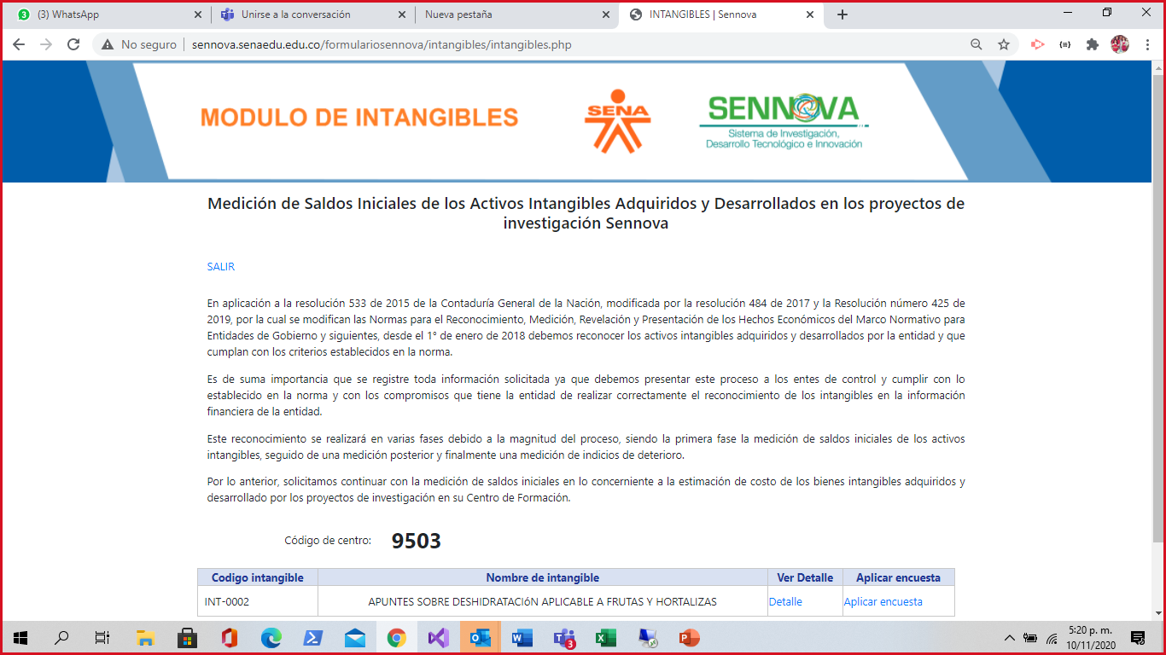

Aplicar Encuesta

Primera Parte

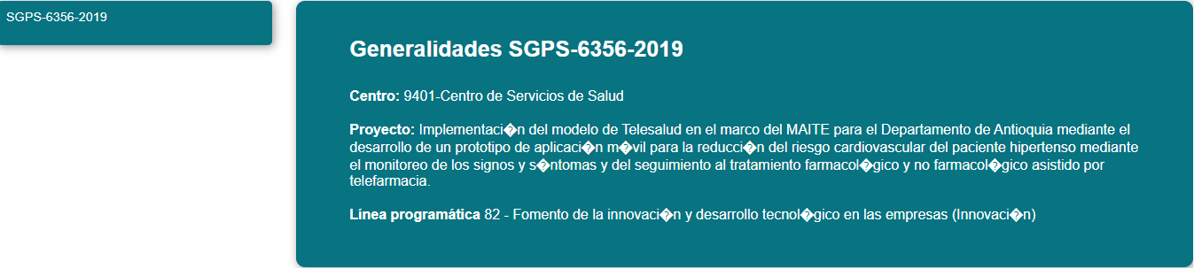

Campos amarillos del Excel

Segunda parte

Las preguntas de la encuesta (Se explica en el Excel)

|  |
| --- |
| **Fecha de cierre del proyecto técnicamente en la vigencia 2020** |
| **Fecha de cierre del proyecto presupuestalmente en la vigencia 2020** |
| **Indicar el tipo de intangible (Adquirido o Desarrollado)** |
| **Clase de intangibles (Lista desplegable)** |
| **Nombre del Intangible Nota: Cuando el intangible es un software adquirido registrar el nombre como está en la factura; si es un desarrollado indicar el nombre del producto como lo registra en el GrupLac** |
| 1. ¿El intangible es un recurso controlado? Control implica la capacidad del SENA para usar un recurso o definir el uso que un tercero debe darle, para las funciones administrativas o de formación profesional, al igual si se dispone de proceso o procedimiento al cual beneficia la utilización del producto. Al evaluar si existe o no control la entidad debe tener en cuenta, si el derecho de uso lo define un contrato, factura,entrada a almacén, certificado de licenciamiento, convenio o donaciones, igualmente se debe verificar el acceso al recurso o la capacidad de un tercero para negar o restringir el uso. |
| Observación (justifique su respuesta) Aclare si el SENA tiene el control del uso del intangible, es decir, en que proceso de la entidad se utiliza. |
| 2. ¿Del intangible se espera obtener un potencial de servicios? Potencial de servicio es la capacidad que tiene dicho recurso para prestar servicios que contribuyan a la consecución de los objetivos de la entidad, temas misionales, estratégicos y de apoyo. Para este punto es indispensable que el funcionario responsable de su reconocimiento, demuestre la utilidad que este activo le generará a la entidad. |
| Observaciones (justifique su respuesta) |
| 3. ¿El intangible se puede medir fiablemente? La medición de un activo es fiable cuando existe evidencia de transacciones para el activo u otros similares, o cuando la estimación del valor depende de variables que se pueden medir en términos monetarios. |
| Observaciones (justifique su respuesta) |
| 4.¿El intangible se puede identificar? Un activo intangible se considera identificable cuando, una de dos:1) es susceptible de separarse de la entidad y, en consecuencia, venderse, transferirse, entregarse en explotación, arrendarse o intercambiarse, ya sea individualmente, o junto con otros activos identificables; tenga o no tenga el SENA la intención de dicha separación;2) o también se considera identificable si surge de acuerdos vinculantes incluyendo derechos contractuales u otros derechos legales, en donde se estipule la transferencia y le dé a la entidad la capacidad para reclamar legal o contractualmente los recursos. Ejemplo: contrato de licenciamiento |
| Observaciones (justifique su respuesta) |
| 5. ¿El intangible NO es considerado monetario? El intangibles es monetario cuando es un CDT, un bono o títulos valores y es no monetario en caso contrario. |
| Observaciones (justifique su respuesta) No es dinero ni equivalente a dinero por ejemplo un CDT |
| 6. ¿El intangible es sin apariencia física? Algunos intangibles pueden estar contenidos en, o contener, un soporte de naturaleza o apariencia física, como es el caso de un disco compacto (caso programas informáticos), de documentación legal (caso licencia o patente) o de una película; estos casos la "sustancia material" del elemento es de importancia secundaria con respecto a su componente intangible, por lo que el activo será considerado como intangible. |
| Observaciones (justifique su respuesta) Por ejemplo el software que se encuentra en un CD, la parte importante es el intangible |
| 7. ¿El intangible se va a utilizar por más de un año? Verificar si el contrato permite la utilización del intangible por más de un año, igualmente se debe identificar si el área que generó la necesidad de su adquisición piensa utilizarlo por más de un año. La vida útil de los activos intangibles estará dada por el menor periodo entre el tiempo en que se obtendría el potencial de servicio esperados y el plazo establecido conforme a los términos contractuales, siempre y cuando el activo intangible se encuentre asociado a un derecho contractual o legal. Tenga en cuenta las siguientes consideraciones Marque SI, cuando:- Si el producto dispone de un derecho de uso perpetuo, indefinido o vitalicio.- Si el producto dispone de un derecho de uso superior a un año. |
| Observaciones (justifique su respuesta) |
| 8. ¿No se espera vender en el curso de las actividades de la entidad? Si la intención de la entidad es NO venderlo, la respuesta es SI. Si la intención de la entidad es venderlo, la respuesta a la pregunta es un NO. |
| Observaciones (justifique su respuesta) |

AL FINALIZAR LA ENCUESTA, DEBEN HABER UN BOTON QUE NOS DIGA, VERIFICAR INFORMACION

SI TODAS LAS RESPUESTAS SON SI,

* Asignar un código de Intangible. Comenzando INT100

PASAMOS A UNA SEGUNDA ENCUESTA Otro formulario, que va a contener una información explicativa, y el descargue de unos formatos.

APLICAMOS LA SEGUNDA ENCUESTA DESDE LA PREGUNTA 3.

La pregunta 4 no va.

Link va por cada proyecto. (Envio)

No ha definido

SI ALGUNA DE LAS RESPUESTA ES NO. SE FINALIZA LA ENCUESTA / Guarda. Enviar